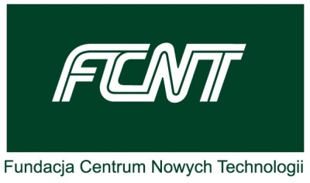

Fundacja Centrum Nowych Technologii
ogłasza
VI KONKURS
pt.:
Zastosowanie Innowacyjnych Rozwiązań i Dziedzinie Zarządzania przedsiębiorstwem 2016
Fundacja Centrum Nowych Technologii już po raz 6 zaprasza wszystkich użytkowników oprogramowania pakietu Rekord.ERP do udziału w konkursie, który ma na celu wyłonić innowacyjne rozwiązania informatyczne już stosowane w przedsiębiorstwach lub mogące tam znaleźć zastosowanie. Gospodarka oparta na wiedzy jest główną strategią rozwoju Unii Europejskiej. We współczesnym świecie wiedza coraz częściej zastępuje pracę i kapitał, jako źródło dobrobytu społecznego. Umiejętność przekształcania wiedzy w nowe produkty, usługi i technologie decyduje o sukcesie rynkowym przedsiębiorstw. Kreatywność, innowacje i przedsiębiorczość tworzą w dzisiejszym świecie rdzeń strategii rozwoju przedsiębiorstw. Nowoczesne rozwiązania informatyczne jak nigdy przedtem wpływają na dynamikę rozwoju gospodarki. Dlatego kolejny raz zapraszamy Państwa do udziału w konkursie, który jest miejscem prezentacji nowych rozwiązań technologicznych wspierających przedsiębiorstwa w obszarze innowacji produktowych, procesowych i organizacyjnych.
Konkurs jest przeznaczony wyłącznie dla uczestników konferencji Forum Użytkowników Pakietu Rekord.ERP. Osoby zainteresowane udziałem w konkursie, proszone są o przesłanie prezentacji (do 15 slajdów) oraz krótkiego opisu projektu (maksymalnie jedna strona A4) do 10 października 2016 roku na adres fundacji: fcnt@fcnt.eu. Kapituła konkursu, pod przewodnictwem prof. dr hab. Józefa Matuszka, wybierze trzy projekty, które otrzymają nagrody finansowe: I miejsce – 2 500 zł, II miejsce – 1 500 zł, III miejsce – 750 zł. Nagrody zostaną wręczone podczas konferencji „Forum Użytkowników Pakietu Rekord.ERP”, która odbędzie się w dniach 13-14 października 2016r.
Osoby nominowane do nagrody zostaną poproszone pierwszego dnia konferencji do przedstawienie swojej prezentacji. Udział w konkursie, wiąże się ze zgodą na opublikowanie opisów i wyników konkursu oraz na przetwarzanie danych osobowych dla celów konkursowych. Dodatkowych informacji udziela Paweł Pajor, Dyrektor Fundacji Centrum Nowych Technologii, pod numerem telefonu: 516 044 218.

